Годовой отчет школьного библиотекаря за 2025–2026 учебный год
КГУ "ООШ села Петровка"
Библиотекарь: Куанышева Г. С.

В течение 2025-2026 учебного года школьная библиотека вела работу с
учетом разделов общешкольного плана.
Основными направлениями деятельности библиотеки являлись:
-содействие педагогическому коллективу в развитии и воспитании учащихся; -обеспечение учебного и воспитательного процесса всеми формами и
методами библиотечного и информационно-библиографического
обслуживания;
-привитие любви к книге и воспитании культуры чтения, бережного
отношения к печатным изданиям,
-руководство чтением учащихся;
-привлечение учащихся к систематическому чтению с целью успешного
изучения учебных предметов, развитие речи и мышления, познавательных
интересов и способностей; -оказание методической консультационной помощи педагогам, родителям, учащимся в получении информации;
-создание условий учащимся, учителям, родителям для чтения книг и
периодических изданий; формирование, комплектование и сохранность фонда.
Показатели качества работы библиотеки:
В библиотеке имеется компьютер, к которому имеют доступ пользователи. Со стороны библиотекаря, всем категориям пользователей оказывается любая помощь в выборе и поиске информации. В настоящее время школьная библиотека ставит в центр своей деятельности читателя - школьника, а информационные технологии рассматриваются ими как цель, как средство, помогающее освоению интеллектуального и эмоционального потенциала мировой культуры, совокупного жизненного опыта поколений. Главная задача библиотечной деятельности в школе, ориентация на читателя, удовлетворение читательских потребностей, создание наилучших условий для его личностного роста, раскрытия творческого потенциала и самореализации. Каждая форма библиотечной работы включает большое количество методов, и библиотечная практика непрестанно их совершенствует. Приобщение детей к чтению, к пользованию библиотечной книгой всегда оставалось главной задачей школьной библиотеки. Через разнообразные формы библиотечной работы, библиотека приобщает учащихся школы к творчеству писателей-классиков, способствуя популяризации литературы.
Показатели посещаемости библиотеки:
Наибольшее число посещений приходится на 1 - 4 классы. В следующем году следует обратить внимание на увеличение посещаемости библиотеки учащимися 5 - 9 классов.
Массовая работа библиотеки: Сегодня для того, чтобы дети и подростки читали, необходимо прикладывать гораздо больше усилий, чем раньше, и эти сложные задачи библиотека решает в тесном сотрудничестве с классными руководителями, учителями школы и родителями. Основная задача библиотечных мероприятий - приобщение детей к чтению, использование новых и традиционных эффективных форм и методов рекомендации книг, повышение престижа чтения, библиотеки. На протяжении всего периода в школьной библиотеке проводились библиотечные уроки, на которых читатели знакомились с правилами пользования библиотекой, с расстановкой книг в библиотеке, с основными разделами, с правилами поиска нужной книги. Также на этих уроках дети знакомились со структурой и оформлением книги. Несколько занятий было посвящено овладению навыка работы со справочными изданиями. В течение учебного года библиотека осуществляла информационную работу через оформление информационных списков, выпуск дайджестов и буклетов. Роль библиотеки в пропаганде литературы огромна. Помочь сориентироваться в книжном богатстве, принимать активное участие в школьной жизни - это обязанность школьного библиотекаря. Забота школьной библиотеки заключается в том, чтобы каждый читатель нашел свою книгу, получил необходимую информацию.
Исходя из вышеперечисленного, в следующем 2026/2027 учебном году необходимо уделить внимание:
-пополнению фондов библиотеки;
-воспитанию у учащихся умения пользоваться библиотекой; -сохранности фондов, а также его пополнению;

-возрождению семейного чтения;
-повышению престижа библиотеки в школе.
Школьная библиотека и в дальнейшем будет продолжать начатую работу, а также будет работать над усовершенствованием и расширением форм работ по продвижению книги и чтения среди учащихся школы.

I. Общая характеристика работы библиотеки
В 2025–2026 учебном году библиотека Петровской школы активно участвовала в образовательной и воспитательной жизни школы. Основное внимание было уделено:
- Формированию культуры чтения у школьников;
- Проведению патриотических и литературных мероприятий;
- Реализации проектов «Читающая школа», #біртұтас_тәрбие, #оқуғақұштармектеп;
- Сотрудничеству с сельской библиотекой;
- Организации книжных выставок, викторин, конкурсов, внеклассных часов.

II. Проведенные мероприятия

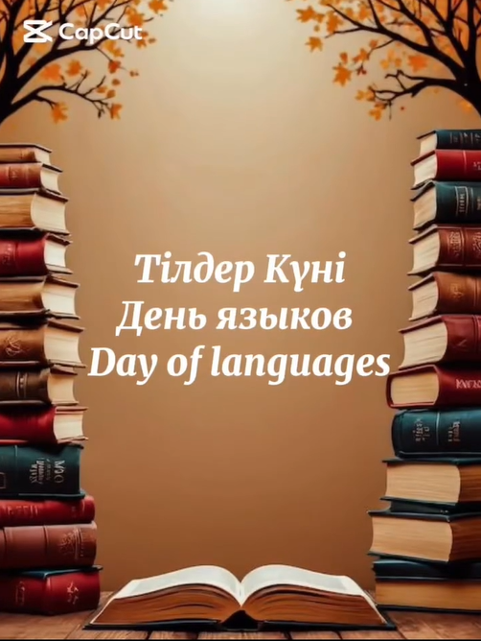

https://www.instagram.com/reel/DOgGVxajDP_/?utm_source=ig_web_copy_link&igsh=MzRlODBiNWFlZA==
- 📌 2.
- 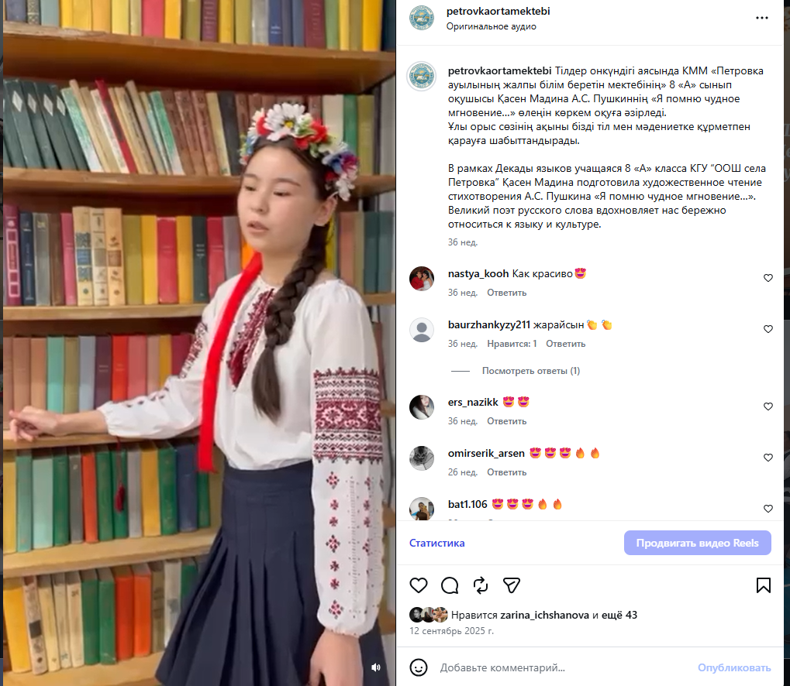
https://www.instagram.com/reel/DOfnxycDLAg/?utm_source=ig_web_copy_link&igsh=MzRlODBiNWFlZA==

📌 3. Беседа: День Республики Казахстан
- Дата: 23.10.2025
- Класс: 5 «А»
- Форма: Беседа
- Цель: Развитие патриотических чувств и интереса к истории страны.
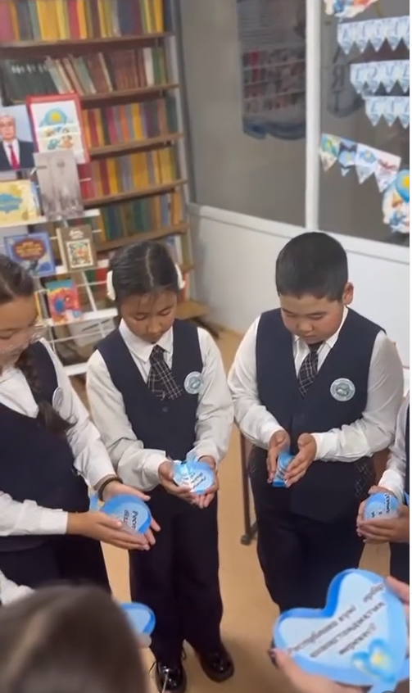
- 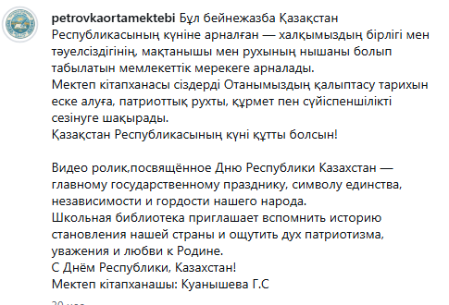
https://www.instagram.com/reel/DQMYCUADNY7/?utm_source=ig_web_copy_link&igsh=MzRlODBiNWFlZA==

📌 4. Проект «Читающая школа»
- Дата: 02.12.2025
- Классы: 4 «А», 6 «Б»
- Форма: Ознакомительное чтение и обсуждение книг
- Цель: Вовлечение младших школьников в регулярное чтение
- Хештеги: #оқуғақұштармектеп #біртұтас_тәрбие
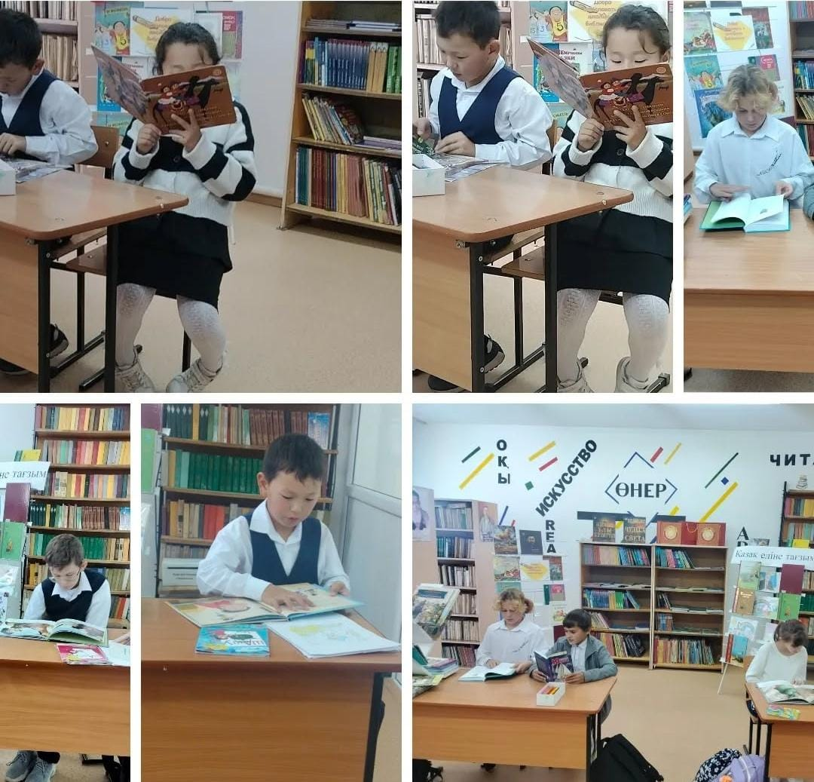
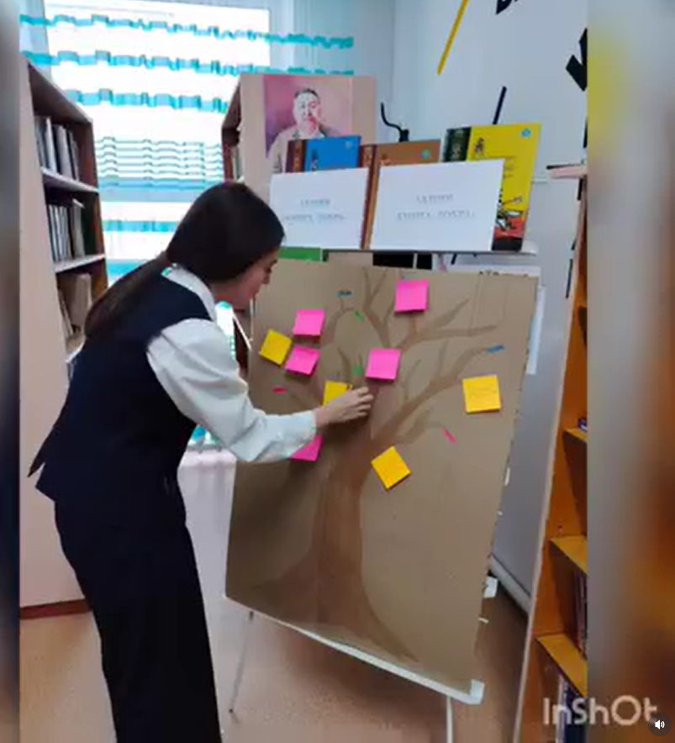
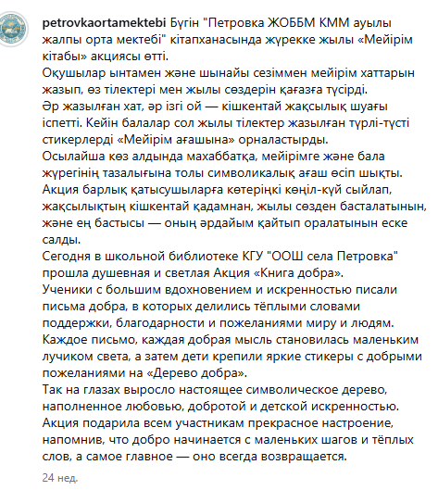
https://www.instagram.com/reel/DSBtB9WjIr9/?utm_source=ig_web_copy_link&igsh=MzRlODBiNWFlZA==

📌 5. Книжная выставка «Защитим детей и детство»
- Дата: 04.12.2025
- Класс: 2 «А»
- Цель: Формирование представлений о правах ребенка, важности защиты детства.
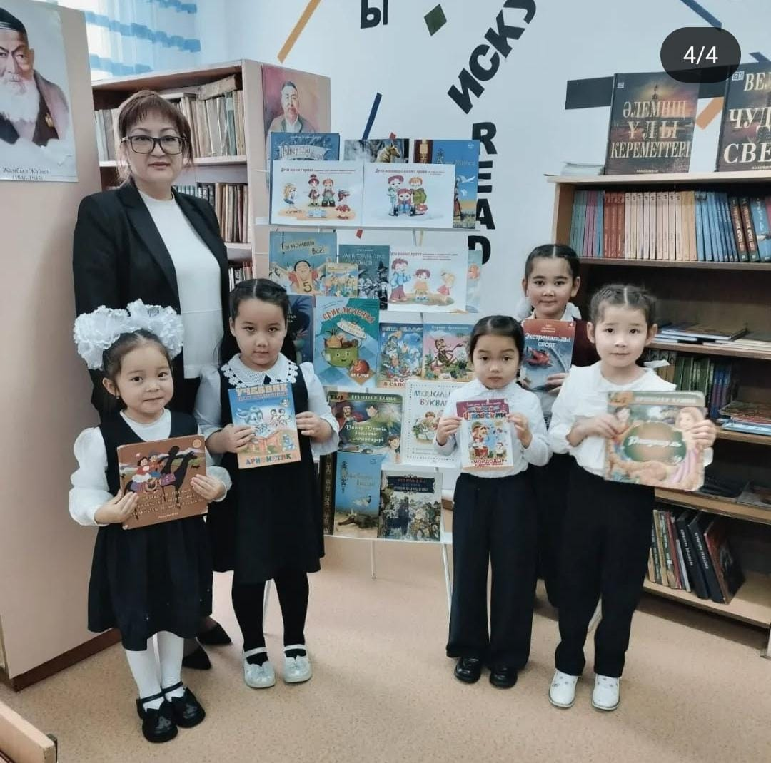

📌 6. Книжная выставка «Великие люди степи»
- Дата: 16.12.2025
- Классы: 2 «А»
- Форма: Патриотический час
- Цель: День независимости Республики Казахстан.
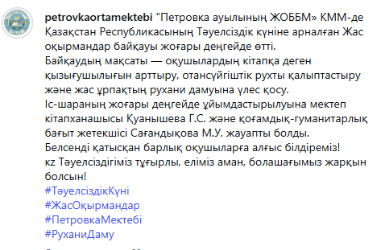
- https://www.instagram.com/reel/DSVCsw-jAJT/?utm_source=ig_web_copy_link&igsh=MzRlODBiNWFlZA==

📌 7. Литературный вернисаж «Зимние сказки»
- Дата: 13.01.2026
- Участники: Ученики начальных классов
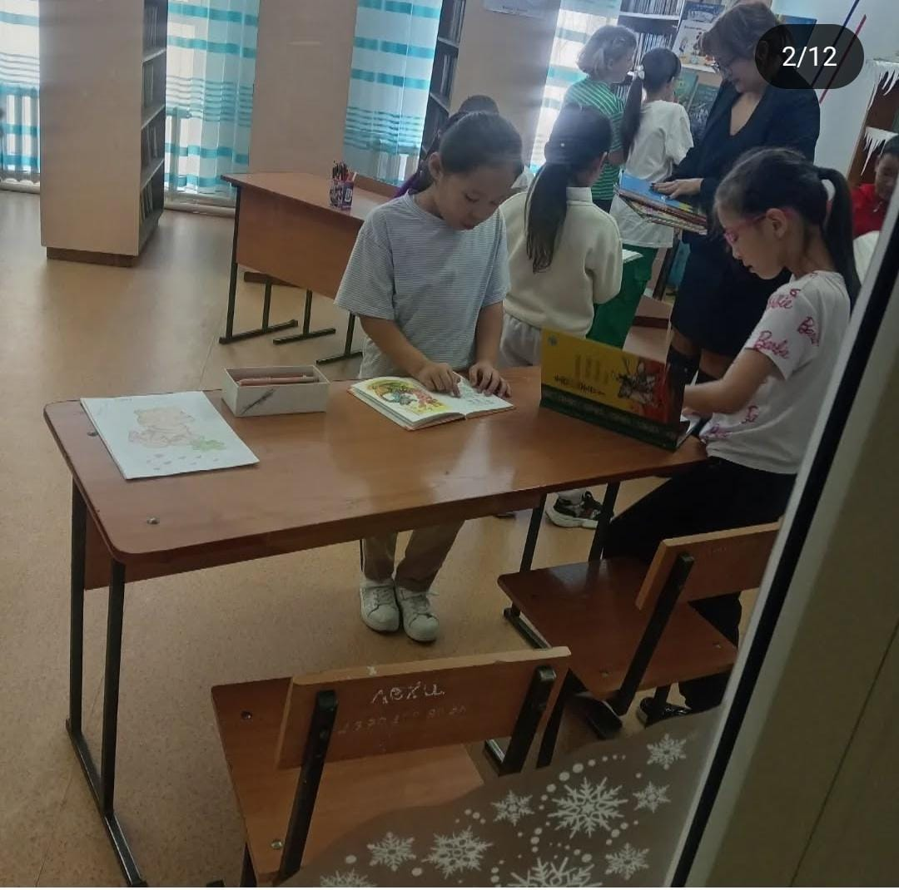
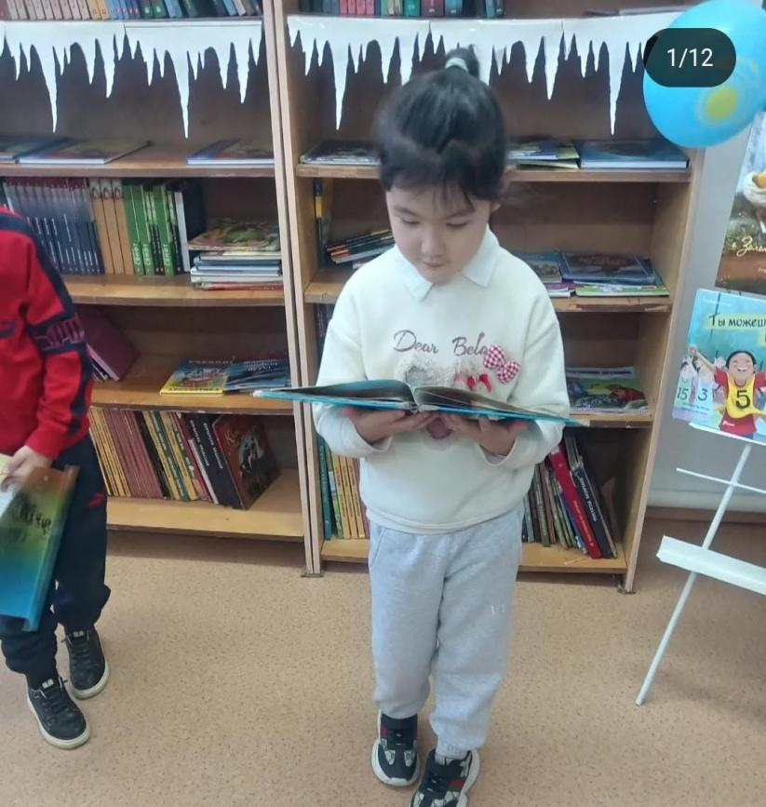
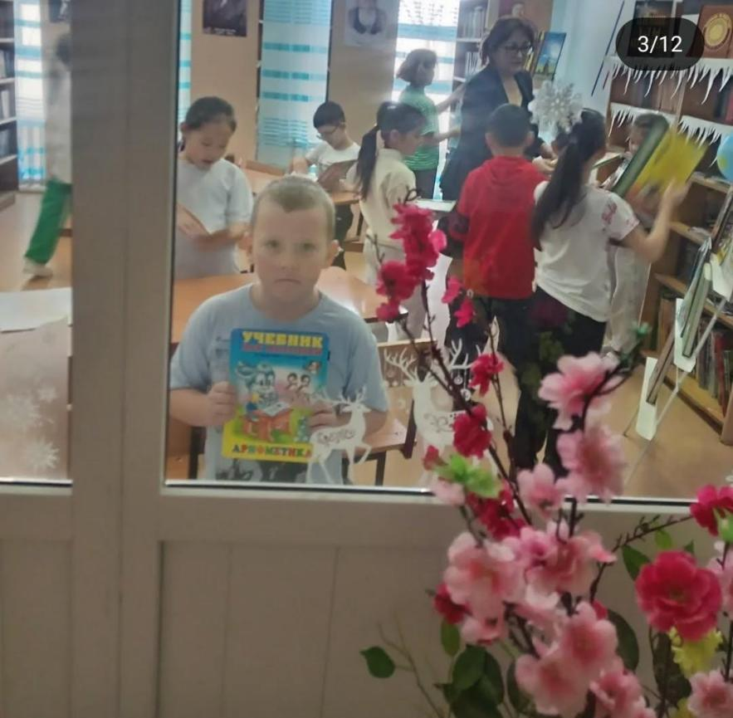
- Цель: Пробуждение интереса к сказкам, зимним темам, творчеству.

📌 8. Конкурс «Самый читающий ученик»
- Дата: 26.01.2026
- Участники: 10 «А» класс
- Тема:День памяти казахского поэта Абая Кунанбаева
- Форма: Книжная викторина.
- 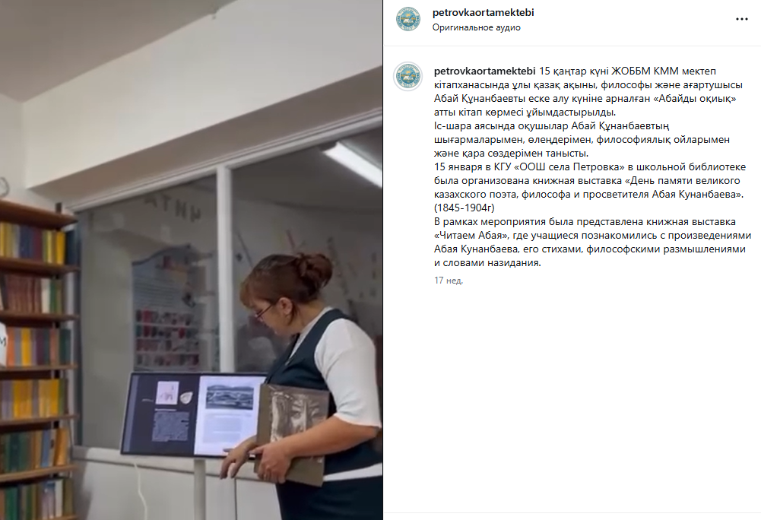
- 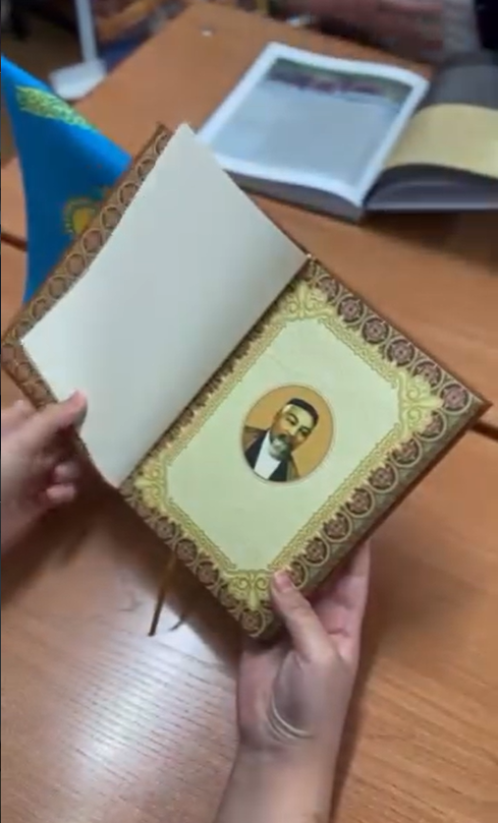
https://www.instagram.com/reel/DT-IH9JjLwT/?utm_source=ig_web_copy_link&igsh=MzRlODBiNWFlZA==

📌 9. Литературный вечер «Знаток кочевой цивилизации»
- Дата: 05.02.2026
- Тема:Береги книгу
- Форма: «Лечим книги» учащиеся выполняли небольгой ремонт поврежденных изданий-аккуратно подклеивали порванные страницы и обложки.
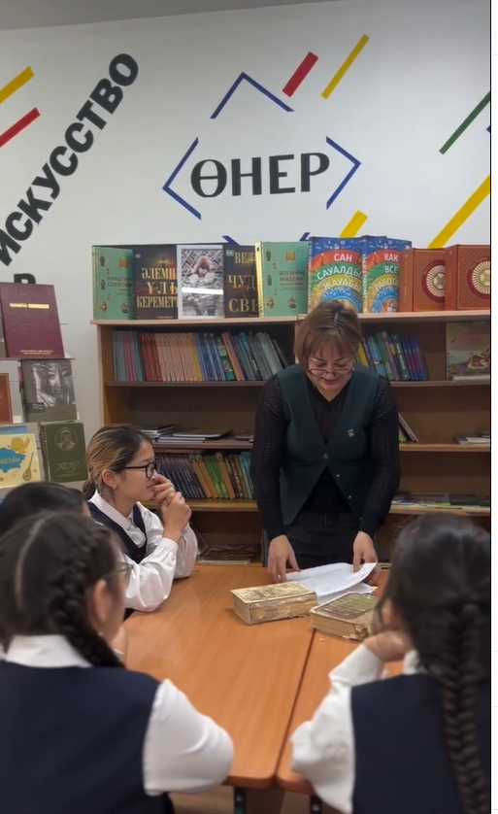
https://www.instagram.com/reel/DUXT0-kDFzm/?utm_source=ig_web_copy_link&igsh=MzRlODBiNWFlZA==
Дата: 17.02.2026
Тема: От души подари книгу
Форма: Акция пополнение библиотечного фонда.

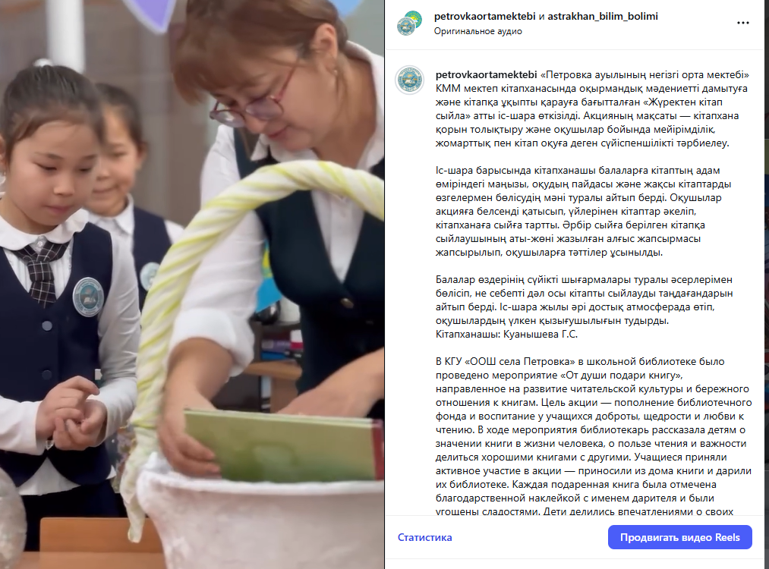
https://www.instagram.com/reel/DU2YwZEDOBu/?utm_source=ig_web_copy_link&igsh=MzRlODBiNWFlZA==

📌 12. Внеклассный час «Литературный детектив»
- Дата: 05.03.2026
- Класс: 10 «А»
- Форма: Квест-викторина + просмотр исторического фильма
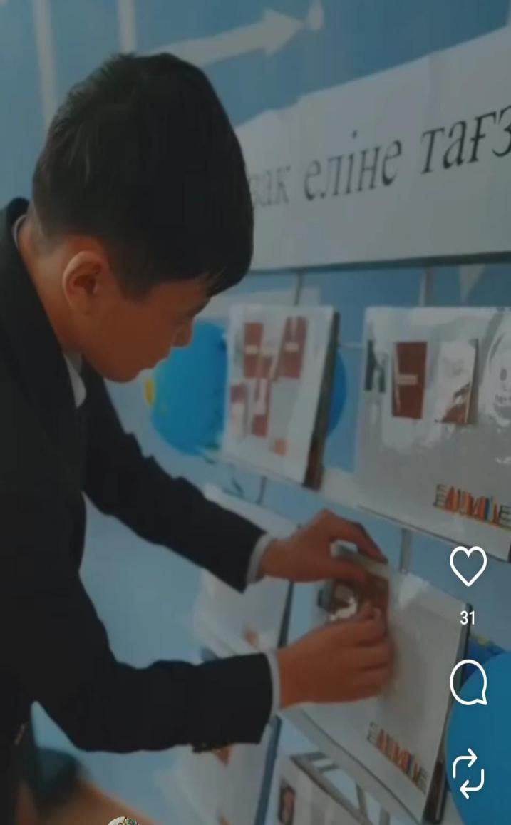
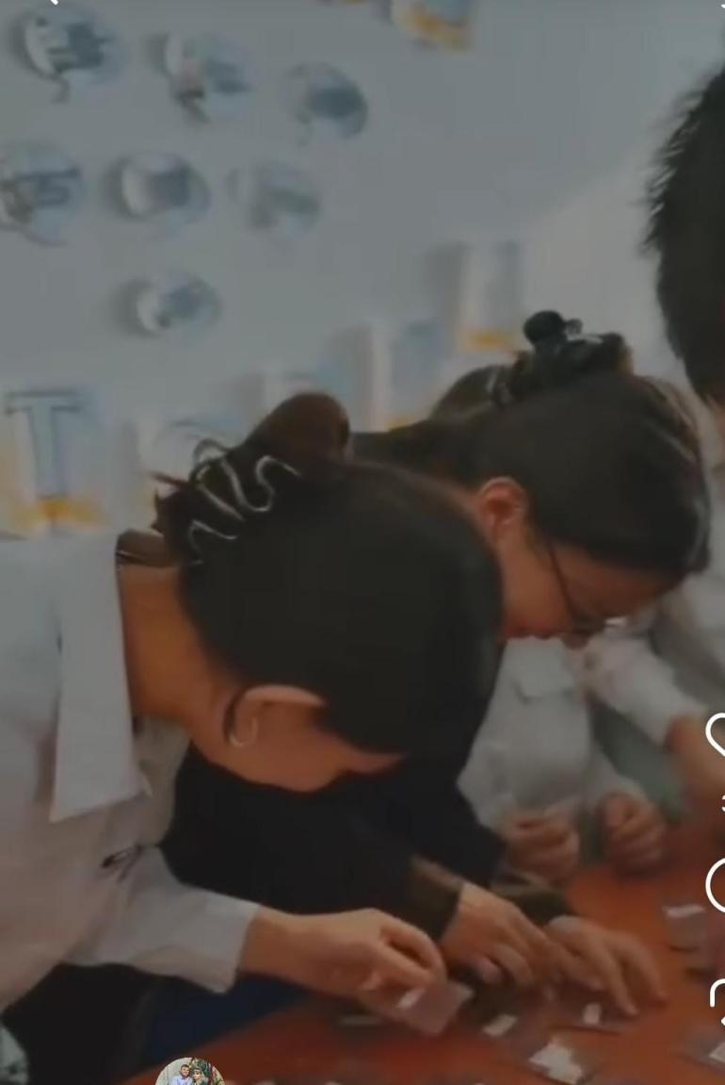
- Цель: Развитие логического мышления, литературной грамотности.

📌 13. Праздник Национальной книги
- Дата: 11.03.2026
- Участники: 1 и 2 классы
- Форма: Театрализованное представление, чтение, творческое мастерство
- Цель: Популяризация книги, знакомство с культурными традициями.

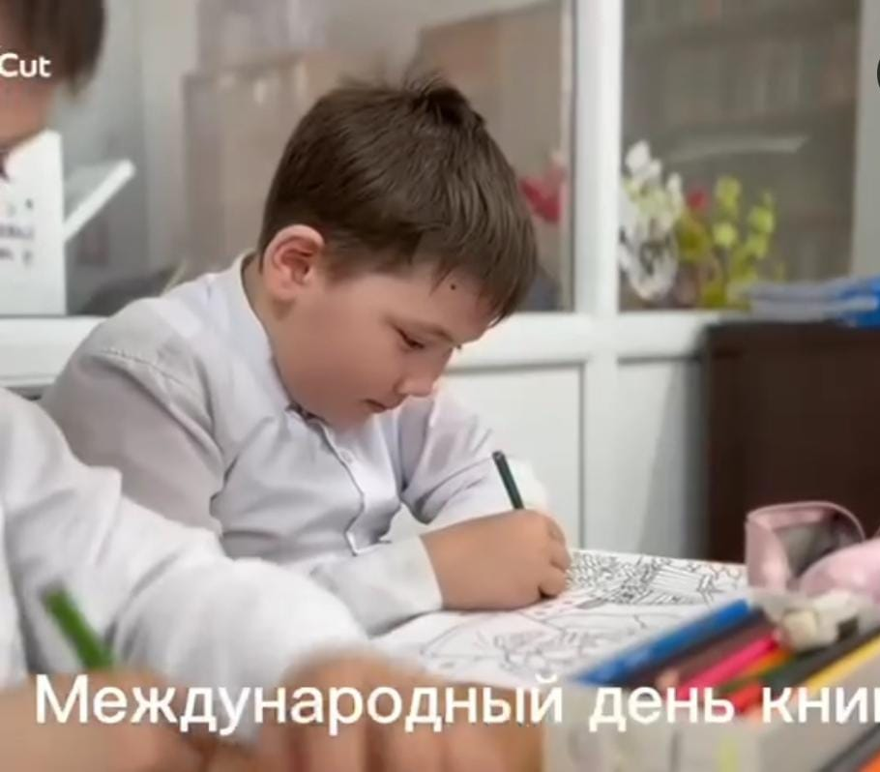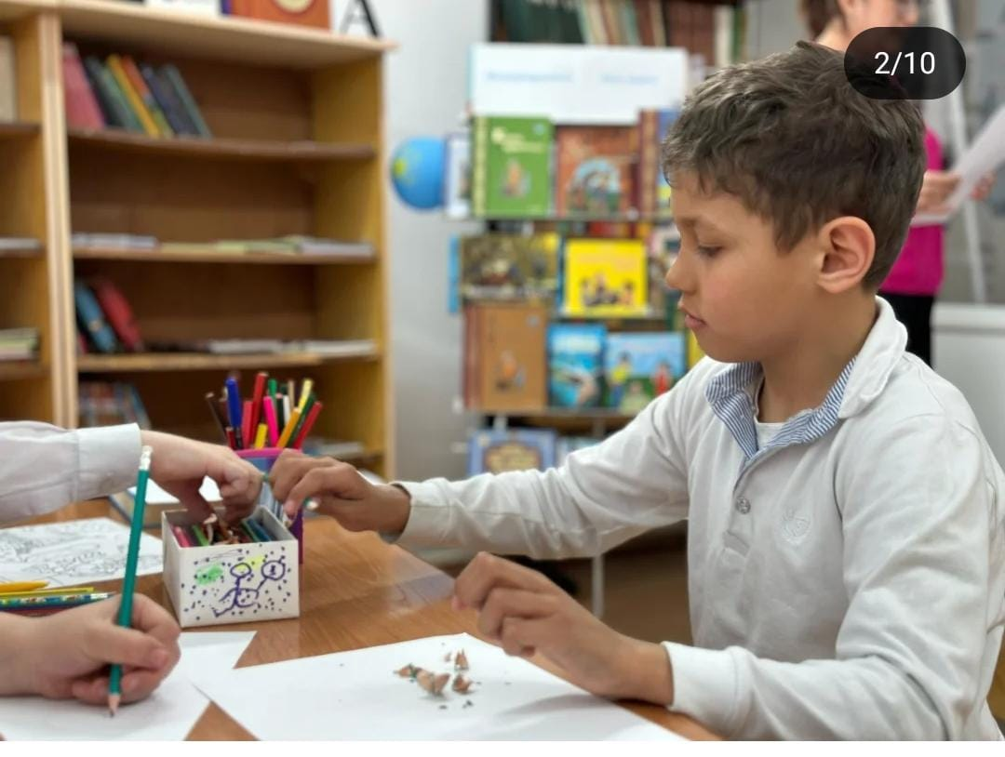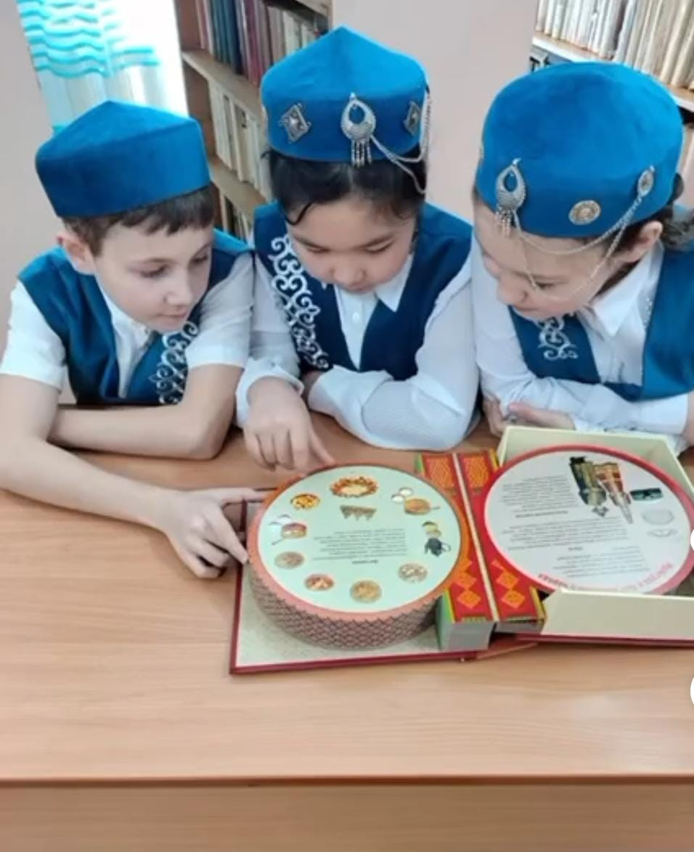
Дата:13.03.2026
Тема: «1001 пословица»
Класс: 9 «А»,9 «Б»
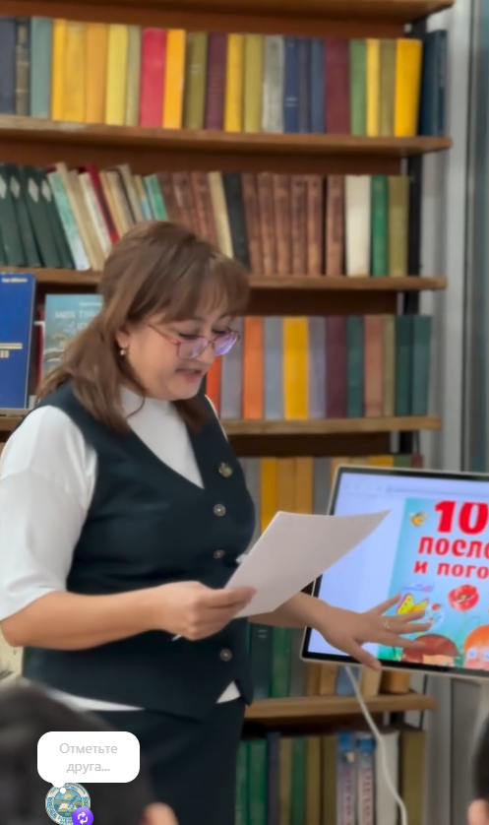
https://www.instagram.com/reel/DV0Ndz6jJ44/?utm_source=ig_web_copy_link&igsh=MzRlODBiNWFlZA==
Дата: 17.03.2026
Тема: Праздник Наурыз
https://www.instagram.com/reel/DV_GPaRjLsa/?utm_source=ig_web_copy_link&igsh=MzRlODBiNWFlZA==
Дата: 03.04.2026
Тема: Челлендж чтение книги по 15 минут в день
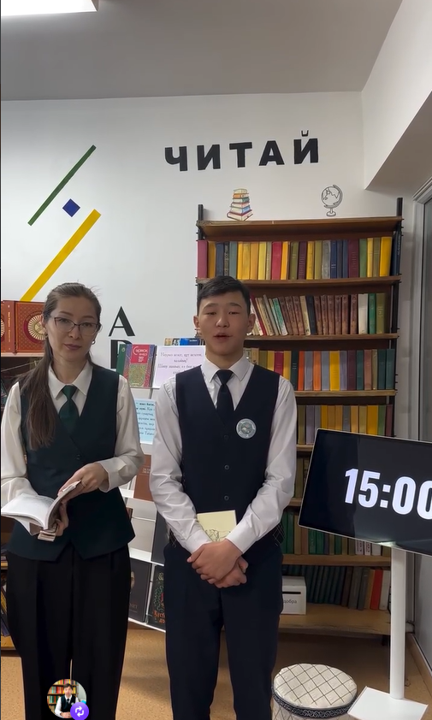
https://www.instagram.com/reel/DWrZ3TRDC80/?utm_source=ig_web_copy_link&igsh=MzRlODBiNWFlZA==
Дата:14.04.2026
Тема: Путь к науке
Класс: 4 «Б»
https://www.instagram.com/reel/DXGn0QODFoo/?utm_source=ig_web_copy_link&igsh=MzRlODBiNWFlZA==
Дата:14.04.2026
Тема: Путь к книге
Форма: Круглый стол педагогов
https://www.instagram.com/reel/DXJa3KujMBQ/?utm_source=ig_web_copy_link&igsh=MzRlODBiNWFlZA==
Дата:16.04.2026
Тема: «Творческая интеллегенция- детям Казахстана»
https://www.instagram.com/reel/DXLrqnkjNUH/?utm_source=ig_web_copy_link&igsh=MzRlODBiNWFlZA==
Дата:20.04.2026
Тема: Знакомство с детскими писателями
Класс: 5 «Б»
https://www.instagram.com/reel/DXWgmyVDLIu/?utm_source=ig_web_copy_link&igsh=MzRlODBiNWFlZA==
Дата:20.04.2026
Тема: Современные дети и духовные ценности
Класс: 4 «А»,3 «А»
https://www.instagram.com/reel/DXV7iV3jHna/?utm_source=ig_web_copy_link
Дата:20.04.2026
Тема: Книга и цифровой мир
Класс: 8 «А»
https://www.instagram.com/reel/DXXFRUlDUR7/?utm_source=ig_web_copy_link&igsh=MzRlODBiNWFlZA==

Дата:22.04.2026
Тема: Книга источник знаний
Класс: 2 «А»
https://www.instagram.com/reel/DXbYi5cjHNE/?utm_source=ig_web_copy_link&igsh=MzRlODBiNWFlZA==
Дата:23.04.2026
Тема: День национальной книги
Класс: 3«А»
Совместно с сельской библиотекой
https://www.instagram.com/reel/DXeJRd2jDpj/?utm_source=ig_web_copy_link&igsh=MzRlODBiNWFlZA==
Дата: 08.05.2026
Тема: День национальной книги
Форма: Челлендж « Прочитай 10 страниц»
Класс: 2 «А»
https://www.instagram.com/reel/DYE-HzfscsH/?utm_source=ig_web_copy_link&igsh=MzRlODBiNWFlZA==
Дата: 08.05.2026
Тема: 9 мая
Форма: Патриотический уголок «Солдаты Победы»
Класс: 1-10
https://www.instagram.com/reel/DYE-74ysorM/?utm_source=ig_web_copy_link&igsh=MzRlODBiNWFlZA==

Дата: 23.05.2026
Тема: Читающая нация
Форма: Интервью родителей и учеников
https://www.instagram.com/reel/DYpxCwSME32/?utm_source=ig_web_copy_link&igsh=MzRlODBiNWFlZA==

III. Заключение
Работа библиотеки в 2025–2026 учебном году прошла активно и продуктивно. Проведено более 15 тематических мероприятий, выставок и конкурсов.
Особое внимание уделено патриотическому воспитанию, популяризации чтения и формированию у учащихся любви к литературе и истории своей страны.
Библиотекарь: Куанышева Г. С.
Дата составления отчета: 28 мая 2026 года

